Kính thưa quí bạn
Hôm nay mình nói chuyện đờithường như mọi khi
1. Con vịt khát nước
2. Trích hai ý kiến đại diện nhóm người thầm lặng về KHỦNG KHIẾP !!! THỨC TỈNH CHƯA???
3. Hỏi về USB của tablet và cell phone
4. Trả lời chung rất nhiều câu hỏi về VPS và Unikey
5. Nhất Đông Nam Á.
HCD 14-Mar-2018
------
Email không chuyển hình theo thì đọc Microsoft Word attached
=====
From: "tuan nguyen" <ng 45@ hoo.com>
Date: Mar 13, 2018 12:49 PM
Subject: Cách uống nước
To: "HC D. H." <huy017@hotmail.com>
Thưa anh Huỳnh Chiếu Đẳng.
Nếu tôi nhớ không lầm thì cách đây ít lâu anh đã có ý kiến về việc uống nước:
Bài 2: UỐNG NƯỚC & TAI BIẾN MẠCH MÁU NÃO
Khi bạn đứng, cơ thể giữ nước ở phần dưới của cơ thể, khiến chân bạn sưng lên. Khi bạn nằm, nước được phân bố đồng đều khắp cơ thể khiến cho thận thải nước dễ dàng hơn, do đó độc tố cũng được dễ dàng loại bỏ hơn.
Rất Quan Trọng! Xin hãy ghi nhớ:
– 2 ly nước sau khi thức dậy: giúp kích hoạt các cơ quan nội tạng.
– 1 ly nước trước bữa ăn 30 phút: giúp tiêu hóa.
– 1 ly nước trước khi tắm: giúp giảm huyết áp.
– 1 ly nước trước khi đi ngủ: phòng ngừa bệnh đột quỵ, còn gọi là tai biến mạch máu não.
Tuy nhiên, tôi đã vào Nhà Kho Quán Bên Đường tìm mờ mắt mà không thấy. Nếu anh đã có ý kiến về cách uống nước ấy thì cho tôi xin lại bài viết. Tiện đây cũng xin hỏi anh cách thức tìm các bài viết của anh sao cho nhanh và có hiệu quả. Cám ơn anh nhiều.
Thân chúc Anh luôn được vui mạnh.
Kính
NgTuan
HCD: Thưa anh theo Snopes thì đây là chuyện HOAX
Ngoài ra trường Đại Học Washington có nguyên bài viết dài phân tách chi tiết con vịt nầy như sau:
Mythbusters: Will Drinking Water Help With…?
1. Drinking water results in more trips to the bathroom.
Verdict: Fact (under normal conditions)
2. Drinking a glass of water before taking a bath helps lower blood pressure.
Verdict: Myth
3. Drinking eight glasses of water a day is a must for everyone.
Verdict: Myth
4. Being well hydrated will keep my face from getting wrinkles.
Verdict: Mostly myth
5. Drinking icy cold water will help me lose weight.
Verdict: Myth
6. Drinking a glass of water 30 minutes before a meal aids in digestion.
Verdict: Needs more research, but likely a myth
7. Drinking a glass of water before bed prevents heart attacks and strokes.
Verdict: Myth
Tôi chỉ tóm tắt thôi, xin đọc thêm chi tiết trong webpage nầy click => https://www.washington.edu/wholeu/2014/09/17/water/
Tin được, trường đại học Washington. Chữ Myth là huyền thoại, không đúng sự thật.
Ngoài Snopes ra thì cái webpage cắt cổ vịt nầy cũng nói đó là con vịt.
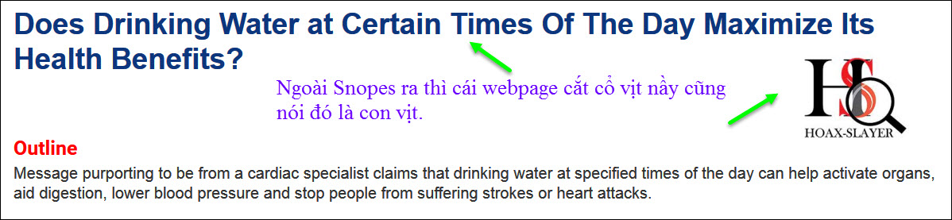
Xin đọc thêm chi tiết trong webpage nầy click => http://www.hoax-slayer.com/correct-time-drink-water.shtml
From: Marine Thanh Van <m van8@ g ail.com>
Date: 3/13/18 10:50 AM (GMT-08:00)
To: HC D h <huy017@hotmail.com>
Cc: huongxuan2016@googlegroups.com
Subject: Re:, thức tỉnh chưa...
Kính thưa GS HCĐ,
Xin góp ý về bài viết loan tin về ÂuChâu với những hàng chữ gây ‘sốc’: khủng khiếp, thức tỉnh chưa, hay Âu Châu ‘dở sống dở chết’ vì nạn Hồi Giáo. Kèm theo là những hình ảnh bịểu tình, đập phá, đốt xe....
Nhưng xin cho biết, đó là những tin phóng đại, có một nói mười. Những tin tức và hình ảnh này là do các cơ quan cực hữu như loại tờ báo trên mạng « Breibart News » của ông cựu cố vấn của TT Trump, Steve Bannon loan ra. Họ chuyên tạo dựng với mục đích tuyên truyền để biện minh là đường lối kỳ thị dân Hồi Giáo và dân nhập cư là đúng.
Như GS đã viết, nếu Âu Châu bị nạn Hồi Giáo đến nỗi phải khổ sở, chết dở sống dở thì người dân đã bầu cử cho nhóm nào chủ trương ‘đuổi xua’ người tị nạn Hồi Giáo rồi. Như nước Pháp, kỳ bầu cử Tổng Thống năm rồi, người dân đã chỉ bỏ cho phe cực hữu kỳ thị 35% số phiếu , hơn 60% bầu cho Macron với chủ trương ôn hoà, khoan dung.
Dĩ nhiên, đất nước nào cũng có một số người kỳ thị nhưng ở Âu Châu, số người đó không nhiều. Và người Âu Châu không khờ khạo hay ngu dốt để không biết nhận xét ai làm hại cho đất nước họ.
Một số người VN bên Mỹ, theo chủ trương quá khích, mà không nhớ là chính mình cũng là dân tị nạn và nếu ủng hộ dân da trắng để kỳ thị người da màu thì ngày nào đó những người da trắng ấy sẽ kỳ thị luôn cả dân da vàng.
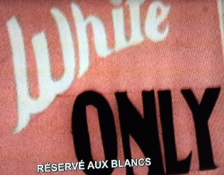
Như vào đầu những năm 1960 vẫn còn những bảng viết này trong các tiệm ăn ở Mỹ. Chỉ dành cho da trắng, vậy dân Á Châu có được vào không ? Hay cũng bị cấm cửa !
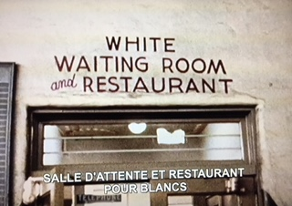
Cám ơn GS đã có những nhận xét về Âu Châu và người tị nạn rất đúng.
Thanh Vân
(Paris)
HCD: Cám ơn anh Thanh Vân đã dám lên tiếng. tôi biết có đa số người thầm lặng cũng muốn nói lên cảm nghĩ cu3ami2nh về vấn đề nầy, nhưng cũng giống tôi, làm thinh không dám nói.
Đề cho các bạn nhớ lại tôi trích lại email được đề cập nơi đây
(bắt đầu trích -- >)
From: Ngoc Ha Nguyen [mailto goc_ uye 00@ ya oo.com]
Sent: Monday, March 12, 2018 2:20 PM
To: huy017@juno.com
Subject: Fwd: TR: KHỦNG KHIẾP !!! THỨC TỈNH CHƯA???
Kính gửi anh Đẳng,
Xin anh kiểm chứng dùm chuyện này có thật không ạ.
Không hiểu sao lúc gần đây, người ta cứ truyền qua truyền lại email này.
Kính chúc anh vui khỏe.
NH
Forward
.Chủ đề: Chuyển tiếp:⁨ TR: KHỦNG KHIẾP !!! THỨC TỈNH CHƯA???⁩
Còn tại sao giới truyền thông nhất là chính giới Hoa kỳ 0 thấy đăng tin về vấn nạn này tại Âu châu ???
Tại sao chính phủ và truyền thông báo chí âu châu không dám lên tiếng trước khi chờ giới truyền thông Mỹ lên tiếng ? Tại sao khi Mỹ chỉ nhận dân tỵ nạn một cách giới hạn và có điều kiện thì cả khối âu châu ồn ào chê trách nước Mỹ không nhân đạo vì nước lớn mà số dân tỵ nạn cho vào Mỹ quá ít ... Thủ phạm gián tiếp đẩy an ninh quốc gia và dân chúng âu châu đến tình cảnh thảm hại hiện giờ là giới chóp bu âu châu , giờ không chịu sửa sai thì ai có thể giúp họ ngoài chính họ ... Nếu Trump quá hiền lành và sợ sự chỉ trích mà giang rộng vòng tay chào đón hàng triệu bọn cuồng tín vào Mỹ thì nước Mỹ giờ sẽ ra sao
From: Ngoc Ha Nguyen [mailto goc_ uye 00@ ya oo.com]
Sent: Monday, March 12, 2018 2:20 PM
To: huy017@juno.com
Subject: Fwd: TR: KHỦNG KHIẾP !!! THỨC TỈNH CHƯA???
Kính gửi anh Đẳng,
Xin anh kiểm chứng dùm chuyện này có thật không ạ.
Không hiểu sao lúc gần đây, người ta cứ truyền qua truyền lại email này.
Kính chúc anh vui khỏe.
NH
Forward
.Chủ đề: Chuyển tiếp:⁨ TR: KHỦNG KHIẾP !!! THỨC TỈNH CHƯA???⁩
Còn tại sao giới truyền thông nhất là chính giới Hoa kỳ 0 thấy đăng tin về vấn nạn này tại Âu châu ???
Tại sao chính phủ và truyền thông báo chí âu châu không dám lên tiếng trước khi chờ giới truyền thông Mỹ lên tiếng ? Tại sao khi Mỹ chỉ nhận dân tỵ nạn một cách giới hạn và có điều kiện thì cả khối âu châu ồn ào chê trách nước Mỹ không nhân đạo vì nước lớn mà số dân tỵ nạn cho vào Mỹ quá ít ... Thủ phạm gián tiếp đẩy an ninh quốc gia và dân chúng âu châu đến tình cảnh thảm hại hiện giờ là giới chóp bu âu châu , giờ không chịu sửa sai thì ai có thể giúp họ ngoài chính họ ... Nếu Trump quá hiền lành và sợ sự chỉ trích mà giang rộng vòng tay chào đón hàng triệu bọn cuồng tín vào Mỹ thì nước Mỹ giờ sẽ ra sao
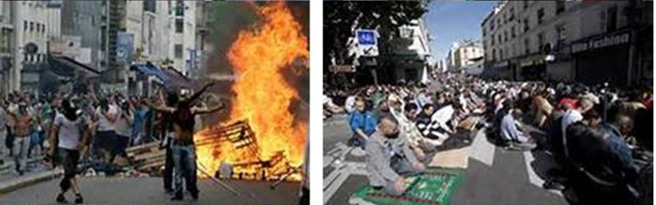
Sent from my IPad
Sent from my IPad
HCD: Thưa anh hỏi câu nầy làm tôi khó trả lời. Viết phải lách. Tôi chỉ muốn nói sự công công bằng.
Anh đã hỏi thì chính anh cũng đã phần nào trả lời rồi. Tôi biết (có khi sai) phía sau những tấm ánh tuyên truyền được góp nhặt đây đó rồi gắn cho cái nhan đề không đúng như là nó đã xảy ra, là một sức mạnh tiền rừng bạc biển.
Câu tôi hỏi lại anh là nếu những người nầy "quậy dữ dội" như trong hình suốt ngày đêm (như nhiều email nói) thì tại qua sao qua nhiều đời các chánh phủ Pháp, Đức, Ý... dân chúng cứ bầu những nhà lành đạo "thương" những kẻ trong hình.
Đó là câu trả lời thẳng thắng. Nếu đa số dân chúng Âu châu tin theo email, tin theo tuyên truyền "quyền lực núp phía sau" thì đâu có những người lảnh đạo đang cầm quyền hiện nay. Dân chúng Âu Châu sáng suốt nên không tin họ đã nói lên tiếng nói của mình bằng lá phiếu.
Có người nói số phiếu của họ (Hồi giáo) là 6 triệu (tôi chưa kiểm con số), cho là đúng 6 triệu, thì làm sao đủ áp đảo được toàn dân Pháp, Đức, Ý.... Thôi nghe các bạn viết lách mệt lắm.
Nhận thấy có rất nhiều người Việt ở Tây phương ghét cay ghét đắng những người trong hình. Tôi đố lại các bạn: Tại sao?
---
Nhận xét riêng: Tôi không binh người Mễ, nhưng những kẻ gây rối xã hội Mỹ, giết nhiều người hàng loạt, gây những tôi ác ảnh hưởng tới nhiều người lâu nay...lại gần như không phải là người Mể. Nhưng tất cả người Mễ bị một số Việt Nam ta cho là đã làm xã hội xấu đi, đã ăn bám vào xã hội Mỹ. Tôi thấy không đúng.
Hỏi các bạn luôn, tại sao dân Mỹ chánh gốc ở Cali không ghét Mễ, tại sao nông dân Cali cần người Mễ....
- Bạn HCD nói sao kỳ vậy? Tôi thấy mọi người đều ghét Mễ mà
Thưa mọi người là mọi người Việt Nam (cũng là di dân) ghét Mễ, chớ dân Mỹ lâu đời ở Cali đâu có ghét Mễ.
- Sao HCD nói là không ghét?
Thưa cũng nhận xét mà thấy, nếu dân Mỹ lâu đời ghét Mễ thì tại sao CA là thiên đàng cho di dân, thiên đàng là kết quả từ lá phiếu qua nhiều lần bầu cử.
Tôi hỏi bạn chớ trong nhà bạn có một một bầy gián, một bầy chuột và một bầy rắn độc, toàn là thứ phá hại và giết người, thì mọi người trong nhà có tìm cách duổi chúng đi không hay là biến căn nhà thành thiên đàng cho chúng.
Thế thì tại sao người dân Mỹ tại Cali không đuổi Mễ đi mà lại che chở. Bạn trả lời rồi đó.
Thôi các bạn cứ tin vào lương tri, tin vào trực giác, và tin vào phán đoán của chính mình.
Những ý kiến trái nhau đều được phép nói ra mới là "trò chơi" dân chũ.
(< -- hết trích)
Cũng còn mấy email nữa gởi riêng tôi do đó tôi trích ra đây để các bạn cùng đọc nhưng xoá tên người gởi như cái dưới đây.
=========

From:
Sent: Tuesday, March 13, 2018 3:37 PM
To: huy017@juno.com
Subject: Re: thức tinh chua...
Phục bác HCD đã can đảm khi bàn về vấn đề người Mễ. 👍👍🤗🤗 Nhieu nguoi VN quên la nam 75 va ve sau dân ti nan VN khong hề bi người dan My phan đối , đuổi về nước
Houston nha cua rất re so với State khác . Đa số thợ xây nhà la người Mễ . Dân cắt cỏ cũng
da số la Mễ . Họ lam việc rất cực o ngoai nắng
Nhìn nhung người thợ Mễ nghi an trưa duoi gốc cay va nam tren cõ nghỉ trưa rất tội nghiệp
Minh cung là di dân ma bay gio khinh bi di dân thi thiet tinh hieu khong nỗi .
HCD: Thưa các bạn dài rồi, tôi không trích thêm email khác.
Để cho các bạn ở nơi khác rõ thêm là người Mễ thường nhận làm những công việc nặng nhọc dơ bẩn nguy hiểm, trong khi các di dân khác như Việt Nam, Đại Hàn, Nhật, Phi ...không chịu làm. Ngay công việc nhiều nhất và nặng nhất là chuyện đồng án đa số nhân công là người Mễ.
Những "nhà thầu" (tài tử) Việt Nam, mà business chỉ có một người vừa thợ vừa chủ, khi nhận được một "công trình" xây cất nào đó, thì họ chạy tới những nơi người Mễ tụ tập chờ người mướn chở một xe công nhân (mướn một ngày) về làm.
Những người Mễ nầy được trả lương rẻ mạc, cố làm việc để lấy tiền gởi về cho gia đình bên Mễ.

==========
From: Minh Nguyen <mn 1@g mail.com>
Date: 3/13/18 10:52 AM (GMT-08:00)
To: Dang Huynh Chieu <huy017@gmail.com>
Subject: Samsung Tablet S3
Kính thưa Thầy,
Tôi đang xài Samsung Tablet S3, nhưng khi connect USB Flash drive vào Tablet qua adapter
( một đầu là USB, một đầu là Type C ), Tablet có nhận được (recognize) USB nhưng không thể nào mở USB được.
Kính mong Thầy hướng dẫn cách mở USB để có thể transfer các files qua lại giữa Tablet và USB.
Cám ơn Thầy rất nhiều.
Kính thư,
Minh Nguyễn.
HCD: Tôi đoán chừng là do sợi dây adaptor.
Anh thay thử cái adaptor khác coi. Cái nầy (hình) là xài được
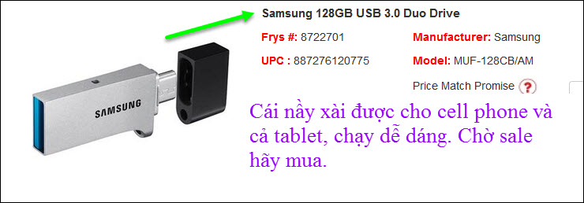
From: Hoàng Minh Phương <hoan ph glqd@ gmail.com>
Date: 3/11/18 9:21 PM (GMT-08:00)
To: huy017@gmail.com
Subject: Hỏi đổ MP3 thành đuôi WAV để bỏ vào PowerPoint Show
Tôi rất thích nghe slide nhạc và bài hát trên PPS, và tôi cũng rất thích tập làm slide các bài hát mình yêu thích trên powerpoit. Hiện nay tôi chỉ dùng bộ office 2003 (powerpoint 2003), (các phiên bản mới khác tôi chưa dùng được).
Kính thưa anh Huỳnh Chiếu Đẳng! Tôi đã xem 1 số bài hát (ca nhạc) anh làm bằng ppt, tôi cũng rất muốn tập làm theo, nhưng chưa thành công, chưa được như ý (chủ yếu chèn bài hát có đuôi MP3). Nay tôi muốn nhờ anh hướng dẫn tỉ mỉ (cụ thể hơn):
1. Cách chèn nhạc (bài hát) có đuôi WAV cho 1 file pps có nhiều slide, và cách gỡ bỏ file nhạc đã chèn khi minh chèn nhầm bài hát.
(Thông thường, tôi đang tập làm chèn bài hát có đuôi wav ở ppt 2003 bằng cách: vào thẻ Slide Show - Slide Transition - Sound - Other Sound và tìm file WAV trong máy tính, nhưng chèn nhầm thì không xóa được, và tôi cũng không biết lập cho file nhạc đó chạy hết tận cùng slide cuối cùng, chỉ được ở 1 slide đầu khi chèn thôi)
2. Khi tôi chuyển đổi 1 file nhạc MP3 sang đuôi WAV thì thường có dung lượng file rất lớn (từ vài MB ở MP3 sang WAV là vài chục MB), tôi muốn anh chỉ dẫn phần mềm chuyển đổi đuôi nhạc sang WAV và nén file giảm nhẹ dung lượng mà vẫn giữ nguyên được chất lượng âm thanh như của anh vẫn làm.
Tôi rất mong anh hướng dẫn giúp (kỹ hơn) phần chèn nhạc này.
Cảm ơn anh nhiều.
--
Trân trọng !
Hoàng Minh Phương.
HCD: Thưa các bạn những bằng hữu thích làm PowerPoint Show thường gặp trở ngại nơi đây. Mục đ1ich của PowerPoint Show là có so61y bytes nhỏ. Nhưng khi bỏ nhạc MP3 vào nó không nhận. Nhiều vị quen với computer bèn biến MP3 ra thành WAV, lúc đó số bytes của file âm thánh lớn gấp 10 lần. Thí dụ bản nhạc 5 phút dạng MP3 có số bytes là 5 MB, đổi nó thành WAV sẽ có file lớn 50 MB, tuy rằng âm thanh không HiFi hơn, vì gốc nó là MP3, dạng compressed.
Vậy thì làm sao, có nhiều vị chạy hỏi lung tung, những tay nhà nghề xấu bụng dấu kỷ.
Thưa dễ ợt, nói gạt PowerPoint Show rằng cái bản nhạc MP3 nầy là WAV.
Muốn vậy thì mình dùng một se free gắn cho nhạc MP3 cáu extension giả là WAV. Âm thanh độ HiFi cũng như số bytes vẫn y chang như là lúc còn đuội MP3.
Vậy thì làm sao?
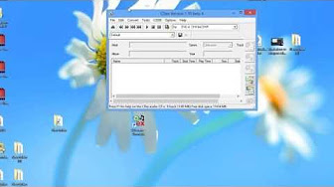
4:59
Hướng dẫn biến nhạc MP3 thành nhạc WAV giả để bỏ vào slide show PPS
Biến nhạc MP3 thành nhạc WAV giả với số Bytes nhỏ như MP3, mục đ1ich là để bỏ vào slide show PPS. Có nhiều bằng hữu kẹt nơi đây, nay nhân rảnh vài tiếng tôi làm video nầy hướng dẫn quí bạn chưa qu...
Khoe chút xíu, các bạn thấy Hoa Cỏ Dại tôi không xấu bụng, đã bày cho các bạn từ nhiếu năm trước phải không. Bạn nào thích đưa tay ghi tên vào Quán Ven Đường đi.
- Ô hay bộ buôn bán ế quá nên ra đường đón khách phải không?
Thưa quán "Hôm nay ăn khỏi trả tiền" càng nhiều khách càng lổ lã.
=========
From: Xuan Hoang [mailto:xh ng773@gm il.com]
Sent: Wednesday, March 14, 2018 4:02 PM
To: Dang Huynh Chieu
Subject: Software đánhh tiếng Việt
Chào Thầy,
Xin Thầy hướng dẫn cách download VPS key và VNI để đánh tiếng Việt trên windown 10.
Cảm ơn Thầy.
xuân hoàng
***Em đang dùng windown 7 để email cho Thầy nên đánh tiếng Việt được.
HCD: Câu trả lời chung bên dưới. Mấy hôm nay sao bà con ta hỏi vê software bỏ dấu nhiều quá.
Câu trả lời riw6ng là VPS không chạy (version mới, nghe nói chạy) trong Windows 10. Unikey cũ chạy trong Windows 10, nhưng trong vài nợ không chạy như Internet Explorer
From: Thuy_Ban TB <thu n2001@y hoo.com>
Date: 3/14/18 12:19 PM (GMT-08:00)
To: "HC D. H." <huy017@hotmail.com>, "HCD J." <huy017@juno.com>, HCDg <huy017@gmail.com>
Cc: Thuy_Ban TB <thuyban2001@yahoo.com>
Subject: thu Xin hoi anh Huynh Chieu Đang ve truc trac ky thuat chu viet
Anh Huynh Chieu Dang kính
Em La Hong Thuy, xin loi anh may laptop cua em hom nay bi problem viet tieng Viet ko bo dau duoc,
Em xin hoi anh la ko biet tai sao dang viet tieng viet bo dau ngon lanh thi hom nay em ko the lam duoc , va thay vi dau thi no hien len nhung ky hieu la lung the nay, xin anh chi cho em biet , em cham nham nut nao ma ra the nay a?em goi cho anh xem nhu duoi day!anh nghien cuu cho em va giup em lam sao chinh sua lai, cam on anh rat nhieu.
Kinh chuc suc khoe anh a.
Em van dang dung vpskey 4.3
Hong Thuy
HCD: Câu trả lời chung bên dưới. Câu trả lời riêng là setup VPS sai sao đó vì bấm chuột nhầm đổi setup
Thưa các bạn vào nơi đây tham khảo hai phần nầy, software thì không cần download hay thay đổi. Hôm qua bỏ dấu ngon lành, hôm nay không bỏ dấu được là vì click nhầm một nơi nào đó làm thay đổi setting của VPS hay UniKey
Một chuyện khác là chon font chữ không support Unicode
http://....org/software%20can%20thiet.htm
Các bạn chỉ cần coi lại video hay PPS là set lại dễ dàng.
From: Chieu N
Sent: Wednesday, March 14, 2018 1:07 PM
To: HuynhChieuDang
Subject: THƠ RIÊNG.... Xin cầu cứu...
Kính thưa Anh,
Hôm nay xin phiền Anh một chuyện. Tôi thường xài (và rất thích)Web Browser GOOGLE CHROME từ bao nhiêu năm nay, nhưng gần đây không dùng được với YouTube và MP4 (mở ra chỉ nghe tiếng mà không thấy hình). Tạm thời tôi phải switch qua FireFox.
Tôi xài Windows 10, rất up-to-date. Tôi đã thử Uninstall/Install Chrome, nhưng không giải quyết được vấn đề với YouTube và MP4.
Tôi được cho biết là Chrome không còn support JAVA nữa.
Tôi chịu thua luôn, nên mới có thơ nầy để kêu cứu !!!
N C
HCD: Tôi thấy Chrome trong tablet chạy với Youtube rất hay. Bạn nào có khinh nghiệm về Windows 10 xin trả lời giúp. Tôi kh6ng xài Windows 10 và cũng không xài Chrome trong computer nên bí xị
----------
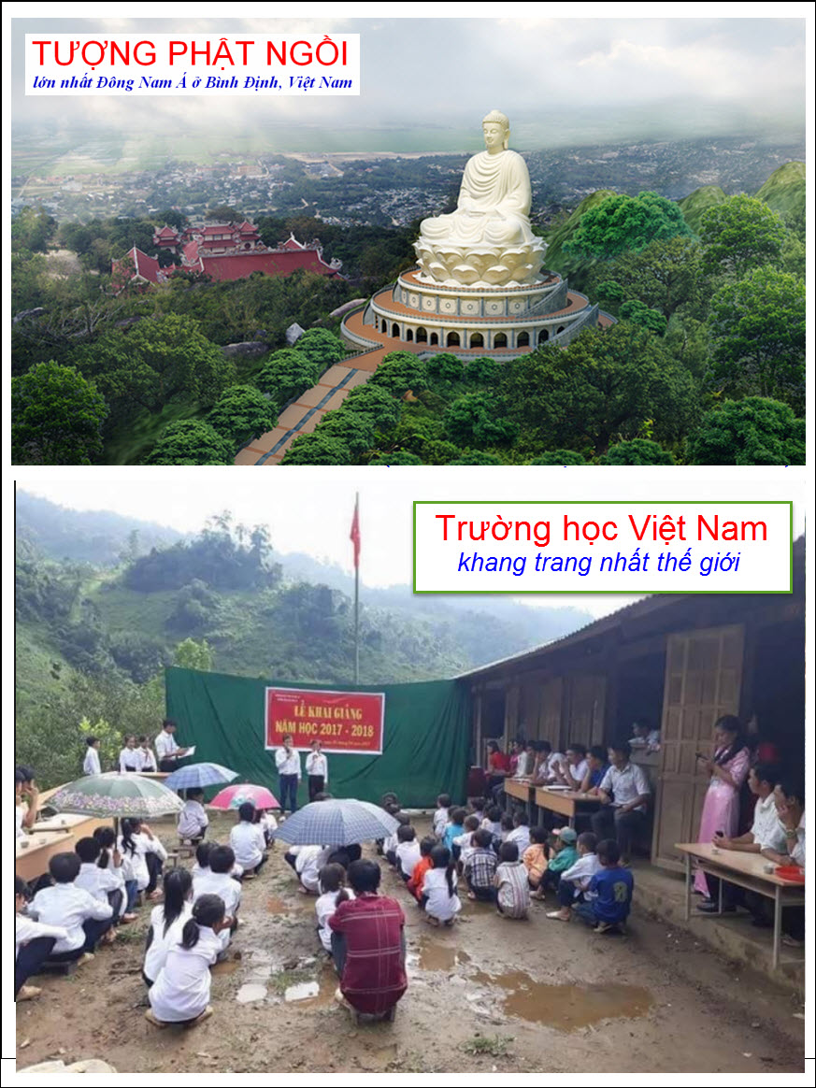
email không chuyển hình theo thì đọc microsoft word attached

